Practica laboratorio 4

Fecha: 5 de abril de 2021

Título de la practica: Programación de una GUI en Matlab

Integrantes: Andrés Josué Zemanate Mora

Johan Sebastián Muñoz Ossa

**Manual de Usuario**

**Introducción**

Esta interfaz gráfica le permite al usuario ilustrar las funciones seno y triangular en el intervalo de tiempo deseado además del cálculo para la resta y suma de las mismas, también tiene la opción de desplazar la función deseada un determinado delta de tiempo.

Para facilitar el uso de este manual de usuario dentro de la interfaz gráfica encontrará la opción menú, la cual le abrirá un navegador web con dirección en GitHub, donde podrá encontrar información sobre nosotros y el manual de usuario.

**Requisitos**

* Matlab, preferiblemente últimas versiones
* Carpeta con los archivos GUIDE.m y GUIDE.Fig
* Conexión a internet

**Instrucciones**

1. Abra la carpeta donde tiene guardado los archivos y ejecute GUIDE.m
2. Una vez dentro ejecute el código, se debe abrir la siguiente ventana:

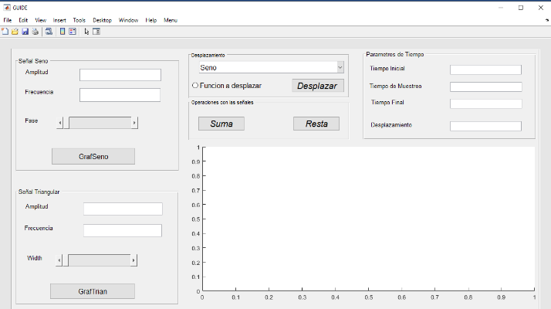

1. Ingrese los parámetros de la función que desea graficar, recuerde que la ecuación del seno es: $\operatorname{Asin}\left(2πwt+ α\right)$ y la ecuación de la triangular es: $Asawtooth\left(2πwt,width\right)$, tenga en cuenta de que hay determinados valores que el programa no permite, como por ejemplo un valor de width mayor que la unidad.

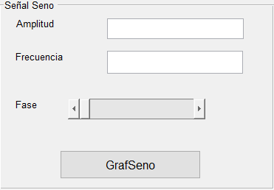 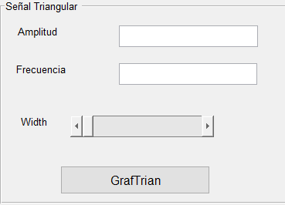

1. Ahora ingrese el tiempo de simulación, es decir, en que intervalo de tiempo quiere ver la gráfica de la función, el tiempo de muestreo indica cada cuanto se va a graficar un punto nuevo de la función entre más pequeño sea más precisa será la gráfica, se recomienda usar 0.01 como tiempo de muestreo, tenga en cuenta que el programa no permite ingresar tiempos negativos y que el separador decimal es el punto. El programa se ejecuta con unos valores predeterminados, que se pueden modificar a elección del usuario, siguiendo las anteriores indicaciones.

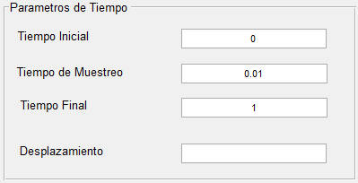

El programa permite ingresar un valor de desplazamiento con respecto al tiempo para ver cómo se comporta la función, en este caso solo está permitido ingresar valores entre 0 y 1, tenga en cuenta que a al momento de graficar tiene que señalar “Desplazar una función” para que aparezca el cuadro de selección para la señal a desplazar.

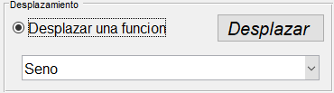

1. Si desea ver la gráfica de la suma o resta de las funciones puede utilizar los botones con los respectivos nombres, tenga en cuenta que si no ingresa parámetros para una de las funciones el programa no graficara nada.

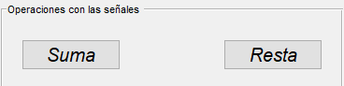

1. Hacer click sobre los botones de GrafSeno, GrafTrian, Suma, Resta y Desplazar dependiendo de que sea lo que desee observar.
2. Cuando termine de usar la interfaz gráfica puede dirigirse a la parte superior donde encontrar la opción menú la cual tiene 3 opciones:

Manual de usuario: Lo redirigirá a Github y podrá encontrar el manual de usuario

Acerca de nosotros: Lo redirigirá a Github donde podrá encontrar más información sobre nosotros

Salir: Esto le permitirá cerrar la interfaz gráfica y Matlab una vez acabado de usar el programa

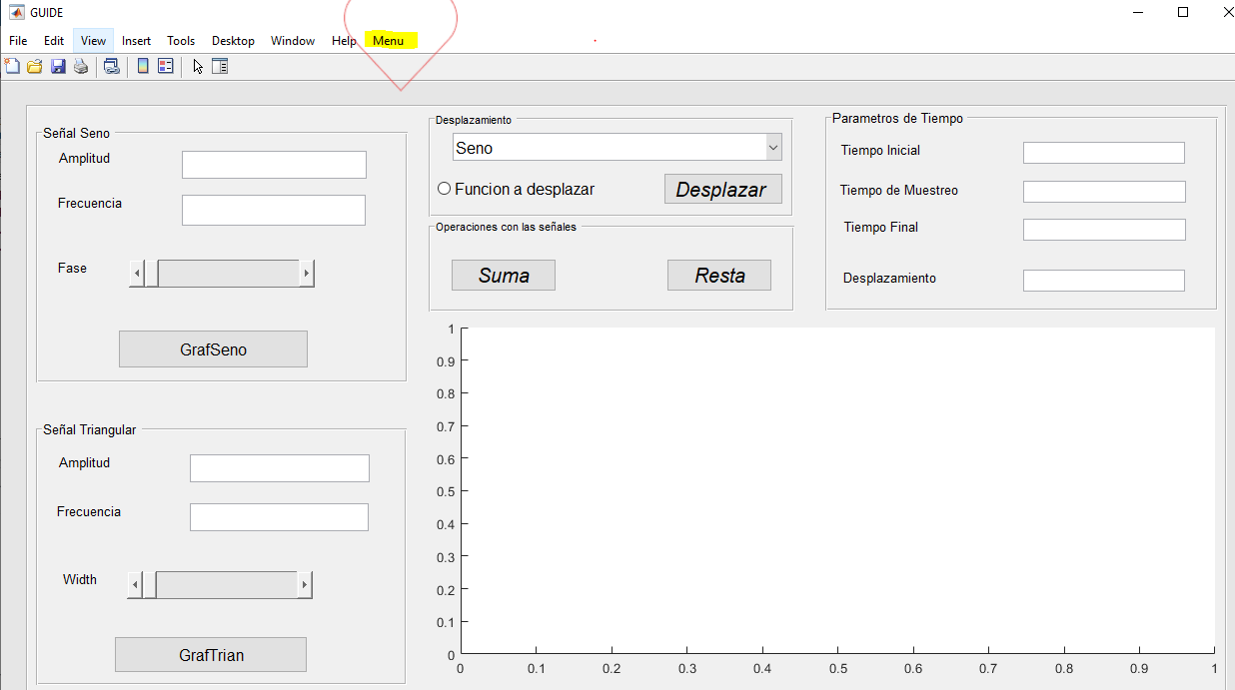

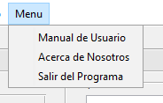

**Ejemplos**

En esta sección encontrar imágenes con algunas graficas que ejemplifican lo que se puede realizar con esta interfaz gráfica.

1. Seno

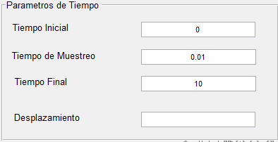

A = 1 Ti = 0

W = 1 Tm = 0.01

α = 0 Tf = 10

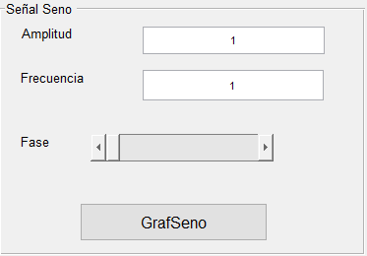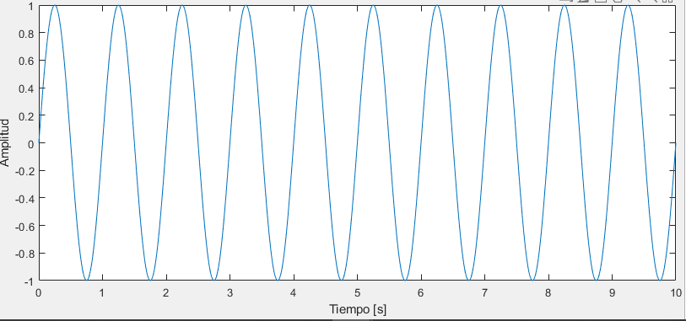

1. Triangular

A = 1 Ti = 0

W = 1 Tm = 0.01

width = 0 Tf = 10

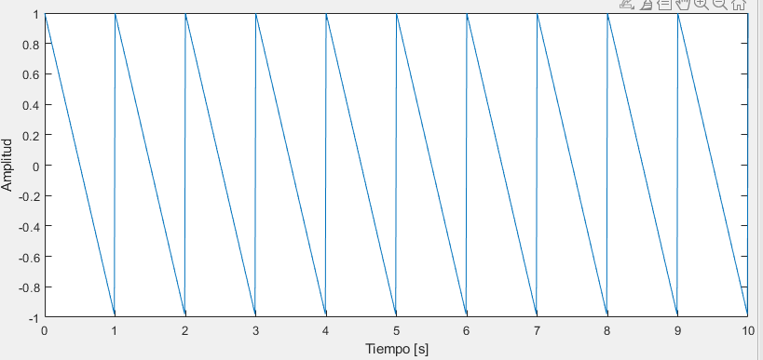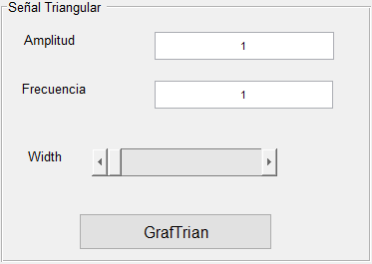

1. Resta-Suma

As =At = 1 Ti = 0

Ws = Wt = 1 Tm = 0.01

width = 0 Tf = 10

α = 0

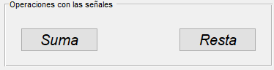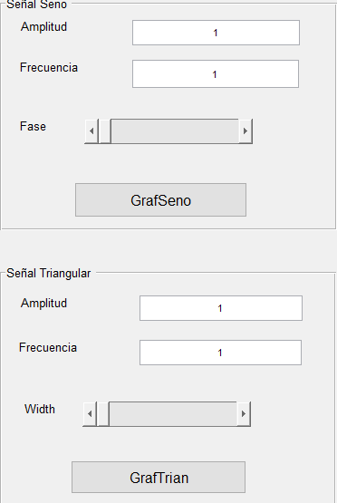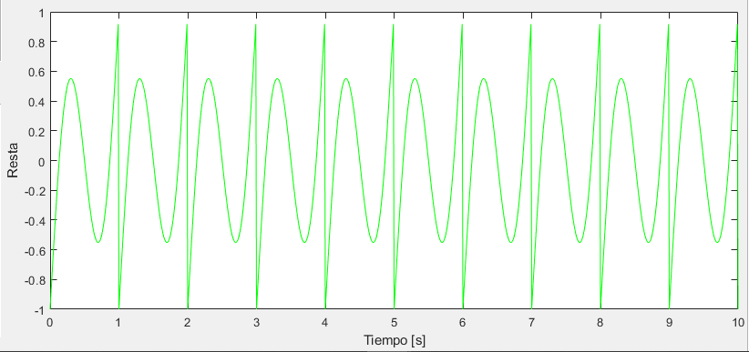

1. Desplazamiento

A = 1 Ti = 0

W = 1 Tm = 0.01

α = 0 Tf = 10

$Δd$ = 0,5

